Respostas

01-a) Requisitos são as necessidades, objetivos e as funções que um sistema precisa cumprir de acordo com a necessidade do cliente a fim de garantir um bom desempenho, funcionalidade e confiabilidade

01-b) Requisitos funcionais são aqueles que implementam uma funcionalidade pratica no sistema e é necessário para garantir as funcionalidades básicas e avançadas do sistema. Requisitos não funcionais são aqueles que não implementam uma funcionalidade direta no sistema e ao invés disso são requisitos que garantem os aspectos fundamentais do sistema, como segurança, responsividade e a otimização

01-c) Requisitos funcionais – realizar pagamentos; realizar transferências

Requisitos não funcionais - Validação do cartão; Validação da senha

02) R1 – Funcional

**R2 - Não Funcional**

R3 – Funcional

**R4 - Não Funcional**

**R5 - Não Funcional**

Alternativa D

03) I – Falso

**II – Verdadeiro**

**III – Verdadeiro**

**IV – Verdadeiro**

Alternativa E

04) Os itens que foram classificados com uma prioridade maior, geralmente são os primeiros a serem desenvolvidos pela equipe. Para a classificação dos itens, é aconselhado não usar números sequenciais, pois durante o desenvolvimento, é esperado o surgimento de novas histórias e elas precisam ser alocadas em diferentes posições de prioridade.

05-a) 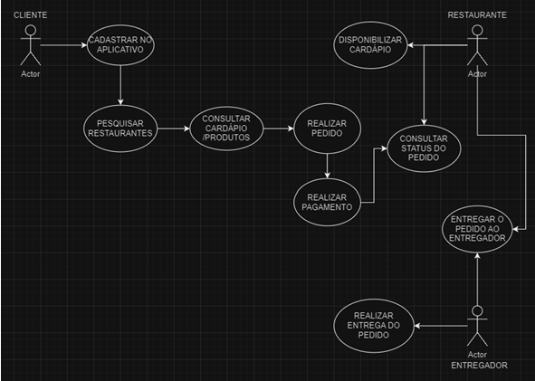

05-c)

